Univerzitet u Sarajevu – Filozofski fakultet sa zadovoljstvom najavljuje da se Kurs japanskog jezika, podučavan od strane izvornog govornika ovog jezika, kao i lokalnog asistenta-profesora, nudi građanima Bosne i Hercegovine u 2025 / 2026. akademskoj godini.

**Trajanje kursa i datumi održavanja:**   
*Rasporedi su podložni promjenama.  
  
Oktobar 2025. – juni 2026. (finalni test i prezentacije znanja održavat će se van navedenog rasporeda)  
1. semestar: 6. oktobar 2025. – 31. januar 2026.  
2. semestar: 23. februar 2026. – 12. jun 2026.

**Grupe i raspored:**   
*Rasporedi su podložni promjenama.  
*Molimo također pogledajte u nastavku „Opis kursa“.

-**Glavni kurs**  
**\*Prva godina (početnička grupa)**   
 utorkom 18:00–19:30, i petkom 17:30–19:00  
  
**\*Druga godina**  
 utorkom 16:20–17:50, i četvrtkom 18:00–19:30

**\*Treća Godina**  
ponedjeljkom 18:00–19:30, i srijedom 18:00–19:30

** Kurs će biti otkazan ako ima manje od 5 učesnika.  
** Ukoliko ste zainteresovani za više nivoe od onih koje nudimo, kontaktirajte nas na ovoj adresi: [sarajevo.jplc@gmail.com](mailto:sarajevo.jplc@gmail.com)

|  |  |  |  |  |
| --- | --- | --- | --- | --- |
| Ponedjeljak | Utorak | Srijeda | Četvrtak | Petak |
|  | 16:20-17:50 **Level 2** - Lamija Mršo |  |  |  |
| 18:00-19:30 **Level 3** - Nozomi Miyanoya | 18:00-19:30 **Level 1**- Lamija Mršo | 18:00-19:30 **Level 3** - Nozomi  Miyanoya | 18:00-19:30 **Level 2**- Nozomi  Miyanoya | 17:30-19:00 **Level 1** - Nozomi  Miyanoya |

**Ukupni broj sati (po grupama):**   
1. semestar: 90 min x 30 časova  
2. semestar: 90 min x 30 časova

**Mjesto održavanja kursa:**   
Univerzitet u Sarajevu – Filozofski Fakultet (adresa: Franje Račkog 1).   
*Časovi kursa se održavaju uživo u prostorijama zgrade Filozofskog fakulteta. Za polaznike kursa koji žive van Sarajeva, postoji mogućnost online pohađanja kursa preko ZOOM aplikacije, međutim određene aktivnosti unutar nastave možda budu ograničene u odnosu na časove uživo zbog poteškoće prilagođavanja nastavnog plana online formatu.  
**Cijena kursa:** **350 BAM** za cijelu akademsku godinu (dva semestra).  
- Plaćanje se treba izvršiti preko banke na račun UNSA-FF, u mjesecu septembru 2025. godine. Primjer uplate će biti prikazan na ekranu kada pošaljete prijavu.  
- Materijale za kurs (kopije udžbenika) plaća polaznik.   
Napomena: NIJE moguće podijeliti uplatu po semestrima.  
  
**Jezici na kojima se odvija nastava:**   
Časovi sa profesoricom Miyanoyom - japanski i engleski   
Časovi sa profesoricom Mršo – BHS i japanski  
(na drugoj godini I više, nastava će se odvijati postepeno na japanskom jeziku)  
  
**Certifikat:** Priznanja o učestvovanju na kursu bit će podijeljena pri završetku nastave (u septembru 2026. god.).

**Starosna granica:** Kursevi su dizajnirani za osobe više od 13 godina.

**Registracija:**   
1. Molimo prijavite [OVDJE](https://forms.gle/bQLg4BggZqehVJTTA) (<https://forms.gle/bQLg4BggZqehVJTTA>) najkasnije do kraja dana u nedjelju 28. septembra 2025. godine. Primjer uplate će biti prikazan na ekranu kada pošaljete prijavu.  
2. Molimo dođite na Orijentacijski dan, koji će se održati na početku oktobra 2025. godine. Tu vam se daje jedinstvena prilika da postavite pitanja i dobijete opće informacije od strane nastavnica.

**Opis kursa:**  
•    Polaznik se obavezuje da ozbiljno shvati kurs.  
•    Priznanja se dodjeljuju polaznicima koji su učestvovali u nastavi tokom čitave akademske godine (oba semestra). Finalna ocjena na kursu (A-E), u koju ulaze prisustvo, aktivnost, ocjene na testovima, i sl., bit će navedena na priznanju.  
•    Polaznik se obavezuje da redovito provjerava e-mail tokom cijelog kursa.  
  
**Prva godina**  
Nastava za ovu grupu namijenjena je polaznicima koji nemaju nimalo, ili imaju vrlo malo znanja japanskog jezika. Kurs se zasniva na sveobuhvatnom udžbeniku japanskog jezika ***Genki-1***. Pri završetku kursa, polaznik će savladati osnovne vještine govora, slušanja, pisanja i čitanja, te će biti u mogućnosti: pisati i čitati osnovno japansko pismo: hiraganu i katakanu, i određeni broj kanji znakova; učestvovati u kratkim / jednostavnim razgovorima o općim i svakodnevnim temama; koristiti osnove japanske gramatike i frazeme u datom kontekstu.  
  
**Druga godina**  
Nastava za ovu grupu namijenjena je polaznicima koji su završili prvu godinu, koji su prešli poglavnja ***1-7 udžbenika GENKI-1***. Nastava pokriva osnove gramatike, te još kanji znakova. Do kraja kursa, polaznik bi trebao biti u stanju uključiti se u razgovor na svakodnevne teme na dubljem nivou i u širem kontekstu.  
  
**Treća godina**  
Ovo je grupa za srednji nivo, namijenjen onima koji su završili udžbenike ***GENKI-1 i GENKI-2*** ili imaju odgovarajuće znanje japanskog jezika (nivo JLPT N5). Na ovom kursu koristiće se udžbenik srednjeg nivoa ***Tobira***. Fokus će se prvenstveno prebaciti na pisani japanski jezik, a polaznici će čitati, učiti i diskutovati o raznim temama kao što su japanska kultura, društvo i historija. Pored toga, biće uključene i praktične vježbe konverzacije zasnovane na funkcionalnim ciljevima. Kurs obuhvata i *kanji* na nivou **JLPT N3**.  
   
**Informacije o udžbenicima:**  
Glavni kurs:  
- Početnički nivo: “GENKI”  
<http://genki.japantimes.co.jp/about_en>  
- Srednji nivo: “TOBIRA”  
<http://tobiraweb.9640.jp/>

**Kontakt:**

**Email:** [sarajevo.jplc@gmail.com](mailto:sarajevo.jplc@gmail.com)

**Facebook:** <https://www.facebook.com/JapanskiSarajevo>

**Događaji i aktivnosti:**  
1. Godišnji natječaj u pisanju kaligrafije  
Učesnici prvo dobiju uvod u osnove japanske kaligrafije, te do kraja događaja naprave svoj rad služeći se originalnim priborom za japansku kaligrafiju. Najbolje radove nagrađuje Filozofski Fakultet UNSA i Ambasada Japana u BiH.

[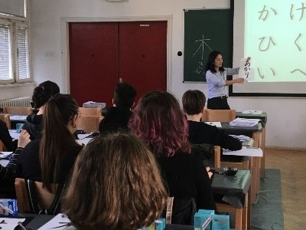](https://www.bosnia.emb-japan.go.jp/files/100079878.jpg)  [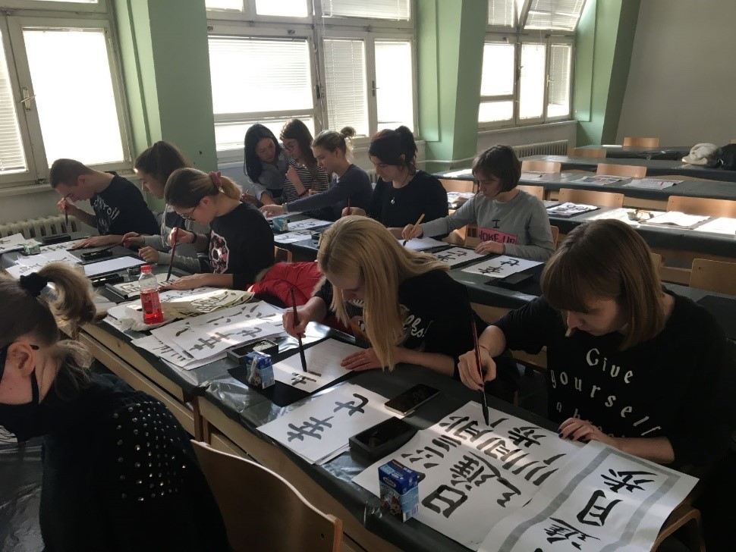](https://www.bosnia.emb-japan.go.jp/files/100079879.jpg)  [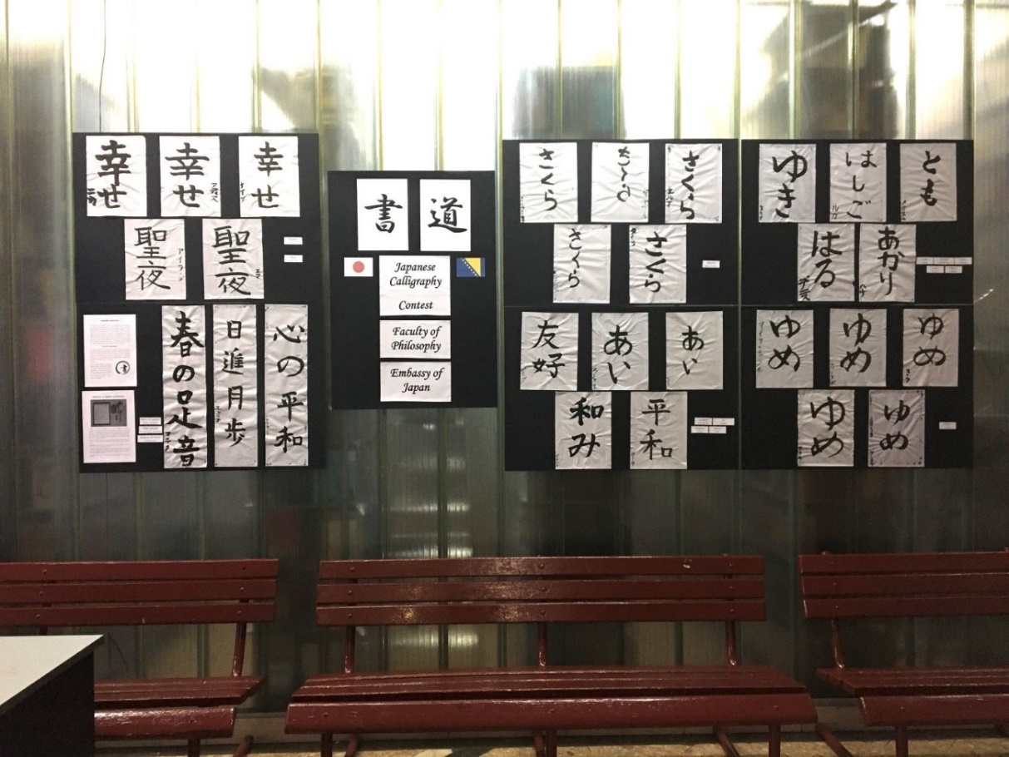](https://www.bosnia.emb-japan.go.jp/files/100079880.jpg)

2. Natjecanje u govorništvu na japanskom jeziku  
Učesnici imaju priliku iskazati vlastita mišljenja na zadane teme na japanskom jeziku. Natjecanje je podijeljeno po nivoima znanja japanskog: početnički nivo i srednji nivo. Najbolje govore nagrađuje Filozofski Fakultet UNSA i Ambasada Japana u BiH.

[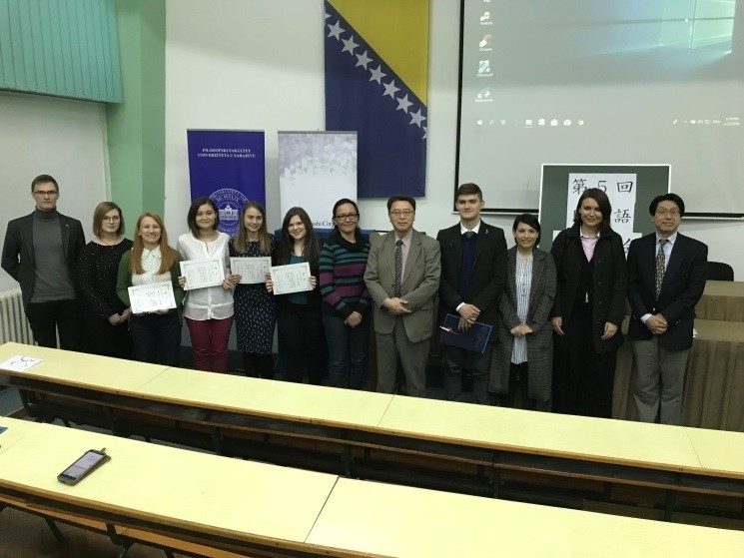](https://www.bosnia.emb-japan.go.jp/files/100079881.jpg)

[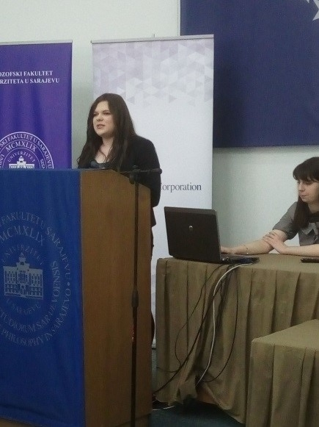](https://www.bosnia.emb-japan.go.jp/files/100079883.jpg)

3. Finalne prezentacije  
Finalne prezentacije se održavaju nakon zvaničnog posljednjeg časa kursa (najčešće u junu ili početkom jula). Učesnici prave grupne prezentacije sa ciljem predstavljanja nekog aspekta lokalne kulture japanskoj publici na japanskom jeziku. Ponekad učesnici odluče kreativno sastaviti prezentaciju, te su dosadašnji primjeri uključivali degustaciju baklave, čitanje bosanskohercegovačke poezije prevedene na japanski jezik, igrokaze (autorske ili adaptacije postojećih), i druge – učesnici na prezentacijama rade uz pomoć nastavnika, kolega sa drugih godina kursa s kojima međusobno sarađuju, i pomažu jedni drugima kroz timski rad.

[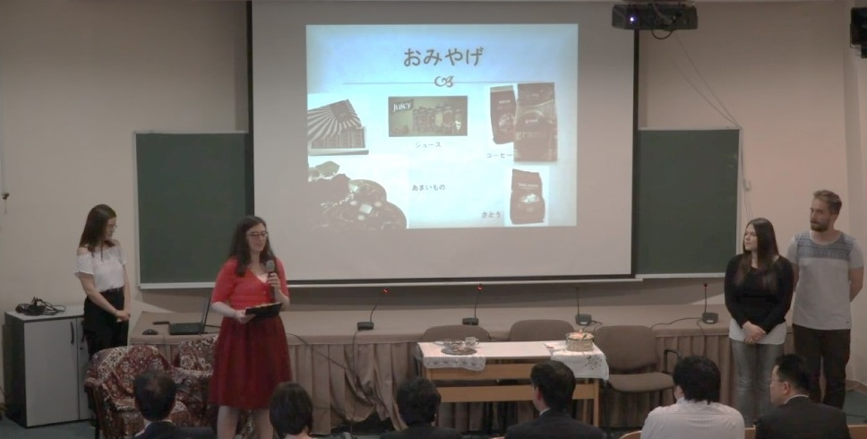](https://www.bosnia.emb-japan.go.jp/files/100079884.jpg)

4. Kulturne radionice  
U sklopu kursa moguće je učestvovati i u kreativnim radionicama kao što je pravilno nošenje japanske tradicionalne nošnje, naprimjer yukata (ljetni kimono). Organizatori kursa uvijek su otvoreni za nove ideje za kreativne radionice!

[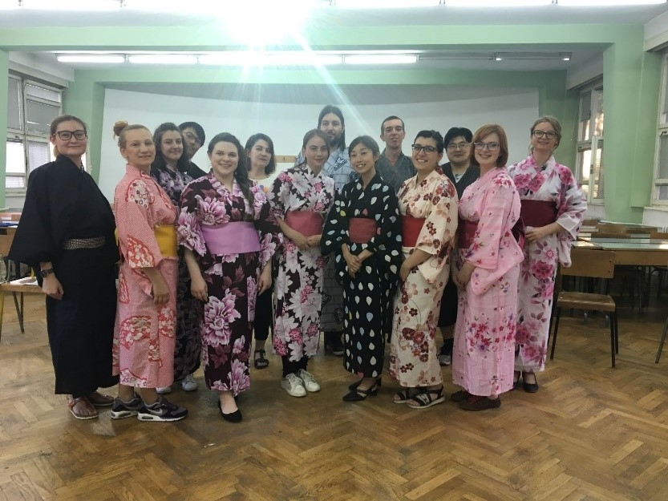](https://www.bosnia.emb-japan.go.jp/files/100079887.jpg)

5. Nihongo no Kai  
*Nihongo no Kai* u doslovnom prijevodu znači „sastanak za japanski jezik“, gdje se jednom mjesečno održavaju druženja uz kafu, čaj, i grickalice sa Japancima koji žive i rade u BiH; polaznici kursa na ovim sesijama imaju priliku da iskoriste naučene konverzacijske vještine u ležernom razgovoru sa japanskim državljanima, koji se prilagođavaju na nivo polaznika i pomažu im da se izražavaju. Ponekad okupljanje sadrži određenu tematiku, gdje obično budu demonstrirani japanska hrana, grickalice, tradicionalne igre, i sl.   
  
**Kurs su omogućili Ambasada Japana u Bosni i Hercegovini i Japan Foundation.**

**Predstavljanje nastavnica / Teacher introduction / 先生の紹介**

***[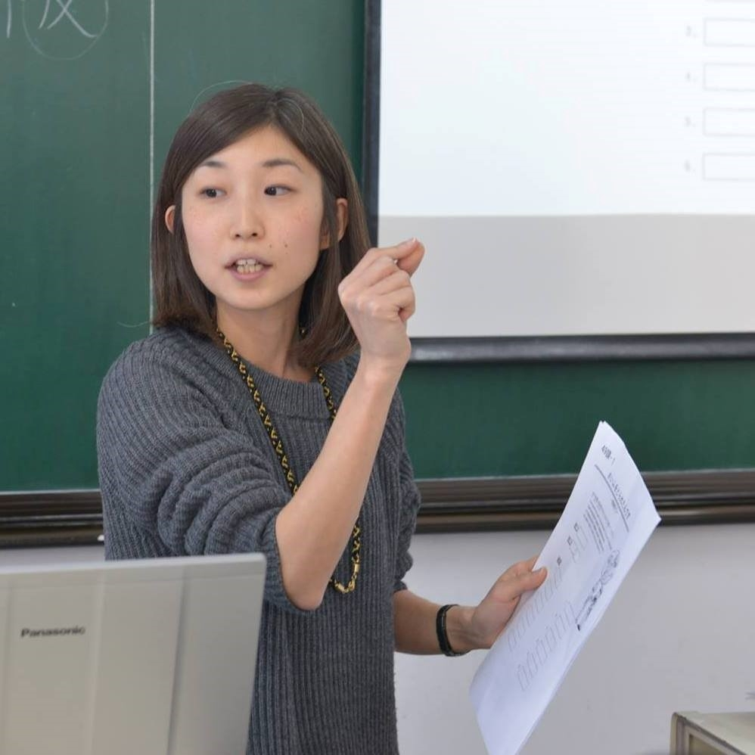](https://www.bosnia.emb-japan.go.jp/files/100079889.jpg)***

**MIYANOYA**　**Nozomi / 宮野谷　希**  
Završila Tokijski univerzitet za strane studije.  
Master u primjenjenoj lingvistici u obrazovanju na polju japanskog jezika.  
Tačka istraživačkog interesovanja: japanska semantika, onomatopeja  
Dvanaest godina radnog iskustva podučavanja japanskog jezika u Japanu, Kini, Srbiji, i BiH.    
  
Dobar dan! Ja sam Nozomi Miyanoya, i dolazim iz Tokija. Magistrirala sam na Tokijskom univerzitetu za strane studije, gdje sam se specijalizirala u podučavanju japanskog jezika. Za sebe volim reći da sam “otaku” jezika, jer uvijek razmišljam o značenju riječi. :)

Započela sam život na Balkanu 2012.god. kad sam počela predavati japanski na Univerzitetu u Beogradu. Tamo sam predavala 3 godine, a u Sarajevu sam od 2016.godine. Preko svoje karijere sam se zaljubila u kulturu, život, i ljude ovdje. :)

Naravno, Japan je daleko od Bosne, a moja želja je da vam ga približim kroz časove japanskog jezika i časove o japanskoj kulturi. Na časovima nećete samo učiti riječi i gramatiku, već dobiti bolji uvid u ovaj fascinantni jezik i kulturu. Pored časova, redovno organizujem i događaje vezane za Japan poput online prezantacija i radionica, što vam dodatno pomaže da stupite u kontakt sa Japancima. Nadam se da će ovaj kurs biti dobra prilika da se narodi Bosne i Hercegovine i Japana zbliže kroz kulturološku razmjenu.

Pridružite nam se i počnite istraživati Japan sa nama!  
   
   
Vidimo se u oktobru!  
  
みなさん、こんにちは！宮野谷 希です。とうきょう しゅっしんです。とうきょうがいこくごだいがくで にほんごを せんこうして、2012ねんに ベオグラードに きました。ベオグラードだいがくで 3ねんかん にほんごを おしえて、2016ねんに サラエボに きました。ことばについて かんがえるのが だいすきです。いつも ことばの いみについて かんがえています…！ことばのオタクです。  
このコースが、ボスニアと にほんの いいこうりゅうの ばしょになると いいなとおもっています。  
そして、このコースでにほんごや にほんぶんかを べんきょうして、もっと にほんを ちかくに かんじてほしいと おもっています。  
いっしょに たのしいクラスを つくりましょう！  
10がつに みなさんに あえるのを たのしみにしています！

Asistent:

**Lamija Mršo**

Lamija trenutno završava studij japanologije na Filozofskom fakultetu Univerziteta u Ljubljani u Sloveniji. Bila je polaznica kursa japanskog jezika u Sarajevu i govori engleski, njemački, japanski i slovenski jezik. Pored studija japanologije, njena akademska pozadina također uključuje studij engleskog i BHS jezika na Filozofskom fakultetu Univerziteta u Sarajevu, s radnim iskustvom u prevođenju i podučavanju jezika. Trenutno radi kao predavačica engleskog i njemačkog jezika.

Njen pristup stavlja u fokus konverzaciju i obogaćivanje vokabulara te razvoj samopouzdanja u komunikaciji.